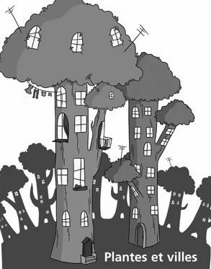
Ce discours diffusé par les médias permet de rassurer la population et d’entretenir la consommation. Quelques rustines sont ajoutées à ce bricolage et le système capitaliste maintient notre société bancale du haut de ces échasses et apaise les conflits à coup de labels et de normes.
La baisse des coûts d’exploitation, la marchandisation de la nature, le système de production et de consommation (viande, monocultures intensives, mobiliers…) sont un fléau pour les forêts dans toutes les régions du globe.

¹ Système économique capitaliste (fondé sur la recherche de croissance et l’accumulation de richesses) se présentant comme respectueux de l’environnement et du renouvellement de ses ressources.
² Source : Rapport particulier de la Cour des Comptes (juin 2014) – ONF - exercices 2009 à 2012 RB 70546 (p34)
³ Domaine privé de l’Etat géré par l’ONF.
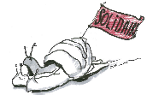
⁴ Le recul de l’activité agricole dans les campagnes reculées. Les massifs montagneux du centre de la France sont remplacés par une forêt de conifères suite au phénomène d’intensification et de spécialisation régionale de l’agriculture dans les plaines et plateaux. La déprise est responsable de l’exode rural et est une conséquence de la Politique Agricole Commune du XXe siècle qui permit à de nombreux agriculteurs de produire en quantité et de baisser les coûts de production. Cette politique, couplée à la production de masse a conduit à la mort des petites exploitations.
⁵Les causses sont des plateaux karstique (calcaire) fortement érodé caractéristiques des auréoles sédimentaires du Sud et de l’Ouest de du Massif Central.
Nous écrire, réagir, mailing liste : escargots.solidaires@riseup.net
Envie de lire les autres tracts? escargotssolidaires.noblogs.org

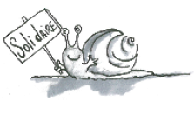
Forêt de Compiègne, gestion ou destruction durable?
Nos chers arbres, nos chers amis découpés de la forêt de Compiègne… Le coût fatal que nous infligeons à dame Nature est ironiquement contradictoire au capitalisme vert¹. Pour fournir les quantités nécessaires de grumes (ces gros bois qui permettront plus tard de fabriquer des meubles et des poutres de maisons), nous devons sans cesse couper plus de bois.

Un développement engendre bien souvent une destruction quelque part. Le précédent contrat d’objectifs et de performances de 2007-2011 établit entre l’Etat et l’ONF et sommant à l’Office National des Forêts une hausse de la productivité de ces activités a conduit à la destruction de près de 500 emplois temps pleins (ETP) de 2009 à 2012 (parmi son effectif de 10 000 ETP)². Pour être autonome et financer ces retraites, ne touchant aucune subvention de l’Etat, elle doit accroître sa production de bois qui est sa seule source de revenus. Les recettes de l’ONF sont principalement constituées des ventes de bois des forêts domaniales³. Pour subvenir à ses besoins l’ONF doit ainsi prélever davantage dans le milieu naturel. Ces vingt dernières années il a été exporté plus de volume de bois que la forêt n’en produit naturellement. Les médias disent que les forêts françaises ne sont pas assez exploitées, qu’il y a de plus en plus de surfaces boisées et nous incitent à consommer du bois. Cher-chères lecteurs-lectrices, ceci est une idée reçue ! Il n’y a guère que les massifs montagneux qui gagnent du terrain. Avec la déprise agricole⁴ dans les montagnes et sur les grands Causses du centre de la France, les forêts de conifères grignotent inexorablement du terrain sur les anciens pâturages de basses montagnes, les plateaux calcaires et les estives. Les forêts de montagnes sont peu exploitées (car trop difficiles d’accès). Pour rester rentable l’ONF doit taper davantage sur les forêts de plaines.

Les esprits de la forêt de Compiègne, les lutins et autres farfadets n’ont qu’à bien se tenir car le menu des vingt prochaines années n’est guère réjouissant. Au programme un théâtre de désolation, où à coup de machines on ouvre un cimetière géant pour les insectes. Les UV atteignent directement le sol, les engins de plusieurs tonnes le tassent et asphyxient de nombreuses formes de vie. Le milieu sera alors transformé en un autre moins riche et moins propre au milieu forestier. A terme, la dégradation du sol engendrera des pertes de la productivité (les arbres poussent plus rapidement et sont en meilleure santé dans un sol riche et habité d’insectes et de microorganismes).
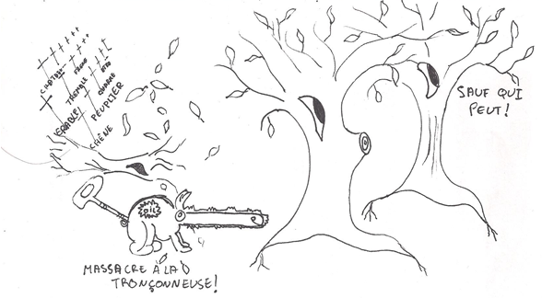
Par ailleurs, lorsque l’ONF coupe du bois, il le laisse sur place pendant deux à trois mois avant de le transporter à la scierie. Pendant cette période, les grumes dégagent de bonnes odeurs qui sonnent l’appétit des insectes xylophages qui vivent et se nourrissent du bois. Certaines espèces profitent de l’occasion pour pondre. En effet le développement de certaines larves dure quelques années, il leur faut donc des gros bois vieillissants. Malheureusement, les œufs d’espèces protégées au niveau européen (comme le Lucarne cerf-volant ou le Grand Capricorne) sont embarqués à la scierie et les pondeurs n’auront aucune descendance. C’est probablement l’une des causes⁵ de la diminution d’oiseaux et de chauves-souris en forêt de Compiègne, la perte de biodiversité étant directement corrélée avec la diminution de bois mort.
A vouloir toujours produire plus, les forêts domaniales de Compiègne, Laigue et Ourscamp courent un grand risque. A terme, par la perte de biodiversité et la diminution d’arbres à cavités, la forêt risque de perdre son statut de forêt d’exception (que l'ONF s'est auto-attribué en 2013) et sa zone Natura 2000 (protection des habitats écologiques, de la faune et de la flore sauvage au niveau européen). Aujourd’hui la réserve naturelle des Beaux Monts et celle des Grands Monts en cours de réalisation permettront de protéger 230ha. Autrement dit une bouchée de pain sur les 19 000ha que compte le massif Compiégnois.
Tous responsables
Nous allons au supermarché acheter un meuble soit disant moderne aggloméré-mélaminé mais hélas trois mois plus tard nous le trouvons dépassé et il s’effrite de partout. Avec des meubles en bois massif pas forcément plus chers, vous pouvez relooker votre mobilier à souhait et à l’infini de manière durable. Par ailleurs, pensez-vous que Dame nature se protège de la mondialisation ? Et bien le pire est à venir, puisque la grande majorité des grumes française partent en Chine, là où nous fabriquons nos meubles. Bilan Carbonne zéro ! Et oui ! Car si notre pays a diminué ses émissions de gaz à effet de serre (GES) c’est grâce aux délocalisations. Par exemple, le cuir d’une chaussure sur sept commercialisée en France provient d’Amazonie (dont la production de bovins est la première cause de déforestation). Si l’on prend en compte toutes les externalités négatives comme les rejets de GES émis par la déforestation pour la mise en cultures ou l’accroissement du transport pour leur acheminement (1% par an) et que l’on cumulait toutes les empruntes carbones de nos productions, on constaterait que nos GES augmentent d’année en année.

